**Tutorial de Configuração do Projeto**

Descompactar o arquivo “Avance.rar” em “C:\Avance”.

O caminho do banco de dados está configurado no arquivo “Caminho.sys”.

Ao iniciar o sistema vai aparecer a tela de login abaixo.

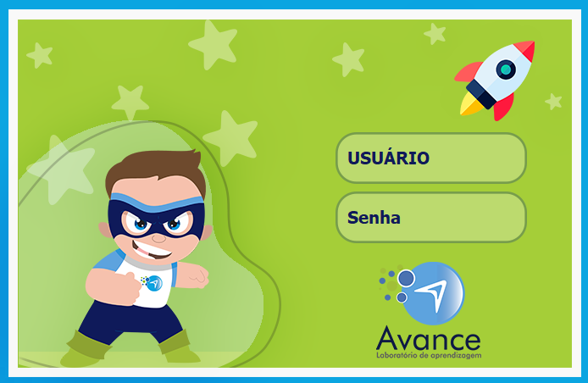

É possível acessar o sistema com 2 perfis:

**Perfil Gestor**

Usuário: LUCASFF

Senha: 10

O perfil “Gestor” pode cadastrar escolas, usuários, turmas, aulas e emitir relatórios de acessos e de desempenho acadêmico.

**Perfil Aluno**

Usuário: ALUNO

Senha: 10

O perfil “Aluno” pode assistir as aulas e realizar os exercícios.